Отчет

Выполнил: Белогуб Вадим

Группа 9ИСП-212К

Предметная область

Сервис “МедВед ”

1 Пользователь вносит свои данные

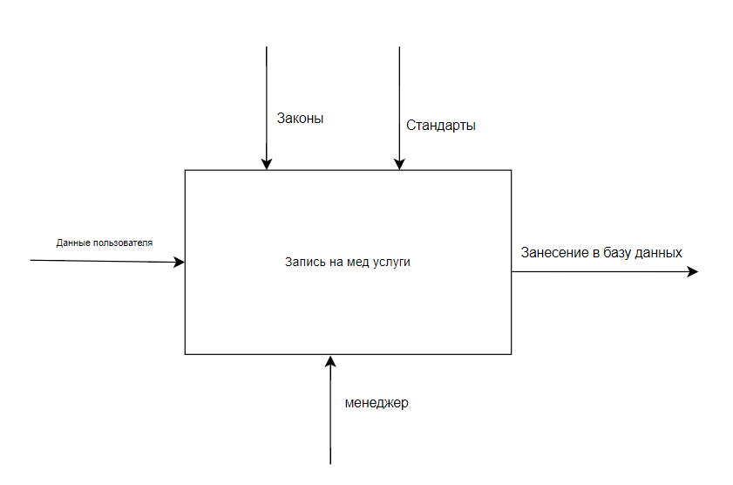

2 Менеджер рассматривает заявку

3 Выходные данные вносить его запись в базу данных

# Тестирование

Обязательные поля:

1. Имя (обязательное поле): поле ввода текста, где пользователь должен ввести свое имя.
2. Email (обязательное поле): поле ввода адреса электронной почты пользователя
3. Телефон (обязательное поле): текстовое поле, где пользователь должен ввести свой номер телефона (11 цифр без пробелов и дефисов).

Позитивные сценарии:

1. Пользователь заполняет все поля формы корректными данными и успешно отправляет форму.

2.Пользователь вносит только обязательные поля с правильными данными и успешно отправляет форму.

3.Пользователь изменяет выбранный продукт и успешно отправляет форму.

Негативные сценарии:

* + - 1. Пользователь не заполняет одно или несколько обязательных полей и пытается отправить форму.  
         2. Пользователь вводит неправильный формат данных в поле Email и пытается отправить форму.  
         3. Пользователь вводит недопустимый номер телефона в поле Телефон и пытается отправить форму.

Это примеры текстовых сценариев, которые я использовал для проверки работы данной формы.

Ссылка на GIT

https://github.com/badbars/ekzamenpm05.git